LA TIENDA DE LAS CHUCHES

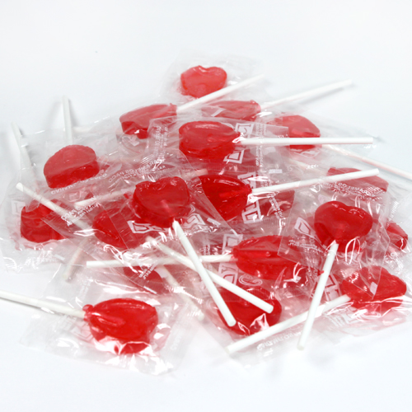 | 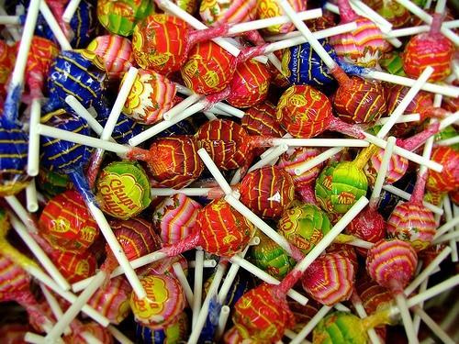 | 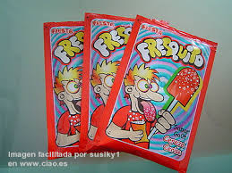 | 
PIRULETA  10CÉNTIMOS | CHUPA CHUPS  5 CÉNTIMOS | FRESQUITO  25 CÉNTIMOS | PIRULETA GIGANTE  50 CÉNTIMOS
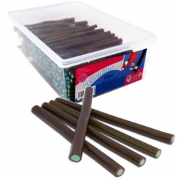 | 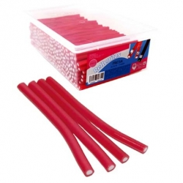 | 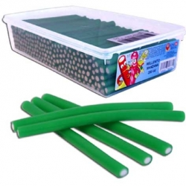 | 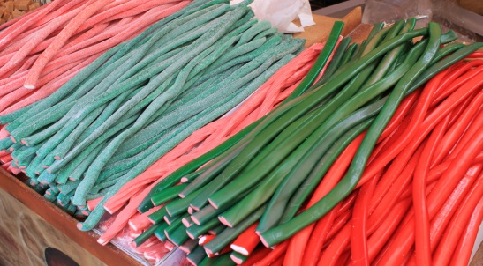
TRONQUITOS  15 CÉNTIMOS |  |  | TRONQUITO GIGANTE  30 CÉNTIMOS
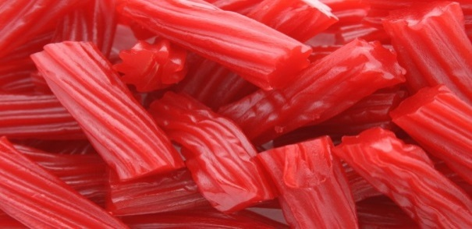 | 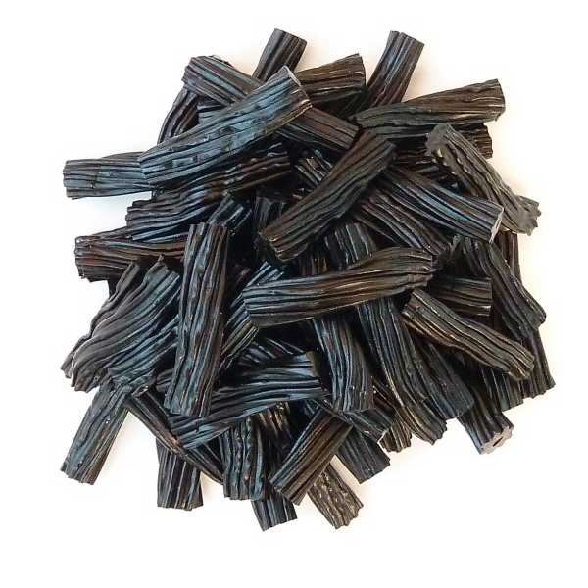 | 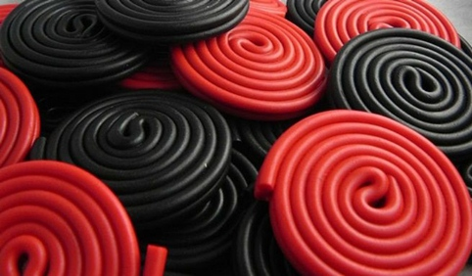 | 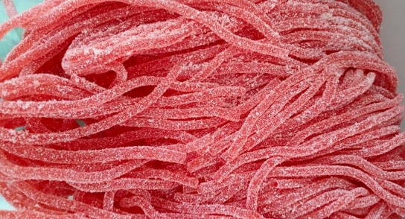
REGALIZ  5 CÉNTIMOS |  | DISCOS DE REGALIZ  10 CÉNTIMOS | ESPAGUETIS  5 CÉNTIMOS
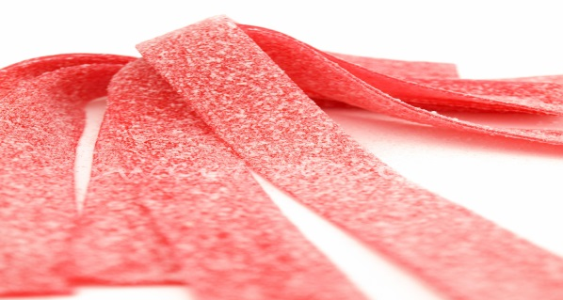 | 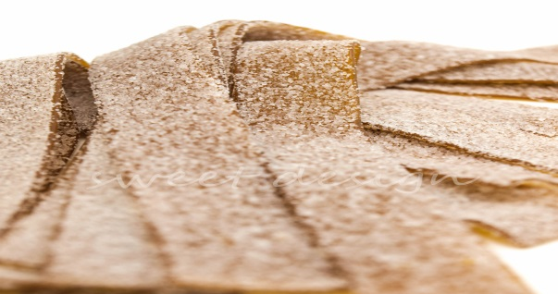 | 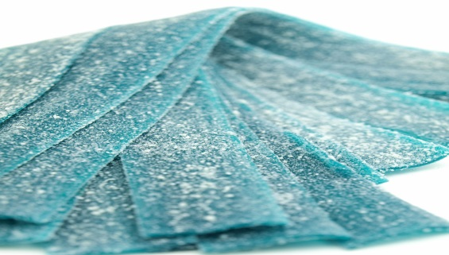 | 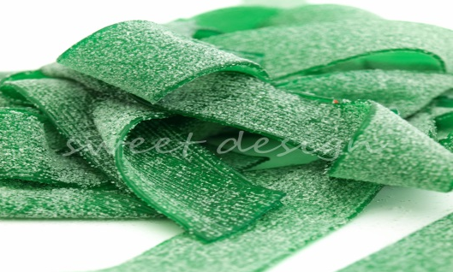
LENGUAS
10 CÉNTIMOS
 | 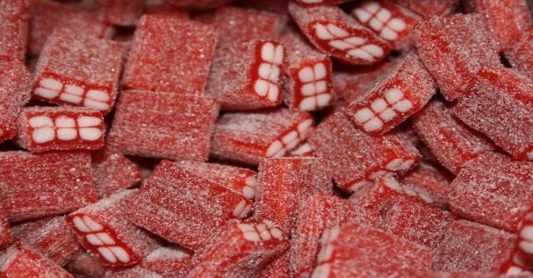 | 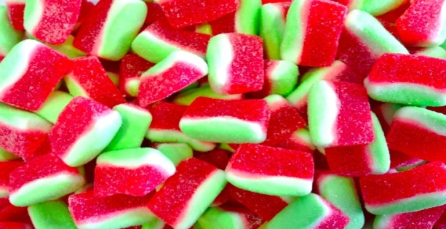 | 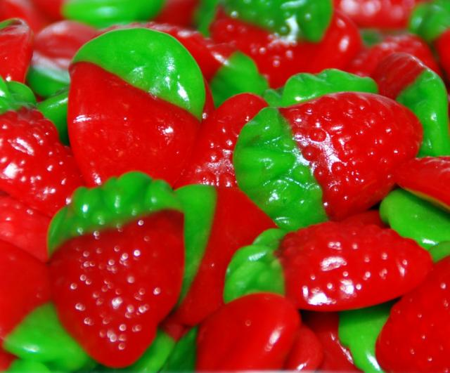
COCA COLA  6 CÉNTIMOS | LADRILLOS  7 CÉNTIMOS | SANDIAS PEQUEÑAS  4 CÉNTIMOS | FRESAS GRANDES  8 CÉNTIMOS
 |  | 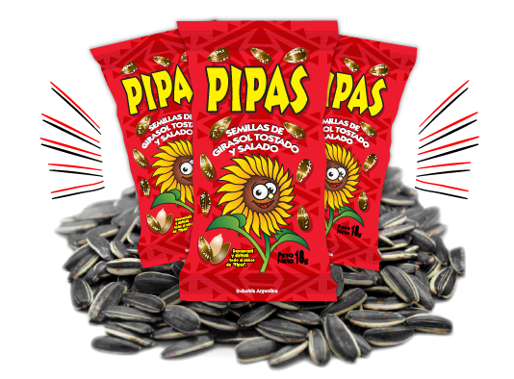 | 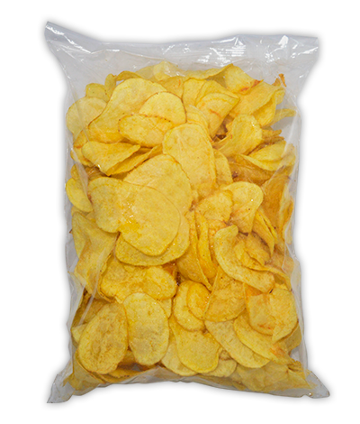
GUSANITOS  25 CÉNTIMOS | PALOMITAS  65 CÉNTIMOS | PIPAS  80 CÉNTIMOS | PATATAS FRITAS  90 CÉNTIMOS

¿QUÉ PRECIO TIENE…?

- ¿Una piruleta gigante?
- ¿Un tronquito de fresa?
- ¿Una coca cola?
- ¿Una bolsa de palomitas?
- ¿Un fresquito?
- ¿Una bolsa de pipas?
- ¿Una lengua azul?
- ¿Un espagueti?

COMPLETA EL TICKET:
- 7 COCA COLAS …………………
- 8 LADRILLOS……………...…….
- 6 FRESAS ……….……………….
- 9 SANDÍAS …………………...…
_________
TOTAL:

¿CUÁNTO PAGARÉ POR…?
- ¿5 Chupa Chups?
- ¿8 regalices rojos?
- ¿7 espaguetis?
- ¿4 ladrillos?
- ¿6 sandias?
- ¿9 fresas?
- ¿7 coca colas?
- ¿3 bolsas de gusanitos?
¿CON QUÉ MONEDAS PUEDO PAGAR…?
- ¿Una piruleta gigante?
- ¿Un fresquito?
- ¿Un tronquito gigante?
- ¿Un chupa chups?
- ¿Una lengua?
- ¿Una fresa?
- ¿Una bolsa de gusanitos?
- ¿Unas palomitas?
- ¿Una bolsa de pipas?
- ¿Una bolsa de patatas fritas?

¿QUÉ PUEDO COMPRARME CON…?

- ¿20 CÉNTIMOS?
- ¿50 CÉNTIMOS?
- 1€
- 2€
COMPLETA EL TICKET:
- 4 PIRULETAS ……………………
- 4 CHUPA CHUPS ……………….
- 6 ESPAGUETIS ………………….
_______
TOTAL:

Si has comprado:
- 1 fresquito.
- 1 tronquito gigante.
- 1 lengua de coca cola.
- 1 bolsa de palomitas.
¿Cuántos céntimos te has gastado?

A tu hermano le gustó mucho todo lo que vio y se puso a llorar porque él también quería. Entonces volviste y compraste exactamente lo mismo para él.
¿Cuánto dinero te gastaste entre tus chuches y las de tu hermano?
¿Cuánto pagaré por dos bolsas de pipas y dos de patatas fritas?
¿Con qué monedas podré pagar?

Tengo 2€ y me compro 1 bolsa de gusanitos,
1 de palomitas y 1 piruleta gigante.
¿Cuánto dinero me sobra?

¿Qué me puedo comprar con lo que me sobra?

